


Verkehrsleitsysteme und
-prozessautomatisierung
Studienarbeit 2011

Erweiterung eines Verfahrens zur Verkehrslageermittlung an LSA-geregelten Knotenpunkten unter Einbeziehung von Online-Daten

Die Studienarbeit ist eine weiterführende Arbeit des Hauptseminars "Untersuchungen zur Rekonstruktion von LSA-Signalprogrammen unter Nutzung von Datensätzen des Sipl-Online-Datenstromes" (Pape, Sebastian 2010), dessen Ergebnisse die Grundlage für diese Aufgabenstellung bilden. In dem Hauptseminar wurden für jeden Wochentag alle Signalprogramme aus dem Datenstrom rekonstruiert und zusätzlich für jeden Signalgeber dessen Freigabezeiten untersucht. Diese Informationen wurden in einer neu erzeugten XML-Datei abgespeichert. Mit Hilfe dieser Dateien sollten verschiedene Informationen über einer LSA bereitgestellt werden und für einen Nutzer mit Hilfe einer grafischen Benutzeroberfläche abrufbar sein.

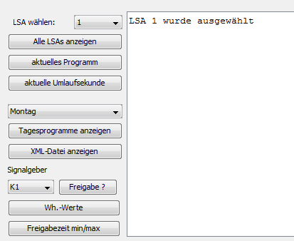
Mögliche Informationen über eine LSA:

- Aktuell laufendes Signalprogramm
- Aktuelle Umlaufsekunde
- Tagesprogramm des gewählten Wochentages
- Hinterlegte XML-Datei anzeigen
- Prognose der Freigabezeit der gewählten Signalgruppe
- Ausgabe der berechneten Werte für die Prognose
- Minimale/maximale Freigabezeit der Signalgruppe für das aktuelle Signalprogramm

Für die Lösung dieser Aufgabe musste nocheinmal der existierende Algorithmus um verschiedene Funktionalitäten erweitert werden. Dazu gehörte unter anderem, dass den Signalprogrammen der jeweilige Programmname aus der Datenbank zugeordnet und mit abgespeichert wurde. Zusätzlich wurden die einzelnen Signalprogramme für jeden Signalgeber extra, hinsichtlich seiner Freigabezeiten, klassifiziert, um Aussagen für die Prognose erstellen zu können. Das existierende Programm wurde außerdem dahingehend erweitert, dass für die Zukunft jeder neu ausgewertete Wochentag mit einer vorhandenen XML-Datei des früheren Datums verglichen wird und auf Veränderungen aufmerksam gemacht wird.

Für die Prognose der Freigabezeiten bestand die Herausforderung darin, dass bei den meisten Lichtsignalanlagen durch eine verkehrsabhängige Steuerung die Freigabezeiten variieren können. Deshalb wurden die vergangenen Freigaben untersucht und mit Hilfe von Wahrscheinlichkeitsverteilungen eine Prognose berechnet. Dies wurde an zwei Beispielen getestet und auf ihre Verwendung hin überprüft. Zum Einsatz kam die Exponentielle Glättung und die t-Verteilung. Dabei wurde verglichen, wie genau die Vorhersagen für ein bestimmtes Vertrauensintervall waren.

Um auch Prognosen während eines Überganges von einem Signalprogramm in ein anderes erstellen zu können sollte im Rahmen dieser Arbeit mit Hilfe des Rückrechenverfahrens untersucht werden, ob sich die Übergänge rekonstruieren und somit vorhersagen lassen. Anhand von mehreren Übergängen verteilt über 3 Tage an drei verschiedenen LSA wurde herausgefunden, dass es möglich ist, die Übergänge mit Hilfe des Rückrechenverfahrens zu rekonstruieren, jedoch gestalteten sich die Übergangsphasen bei jeder LSA anders.

Alle abrufbaren Informationen über eine LSA werden in einem zweiten Programmteil als Bibliotheksfunktionen bereitsgestellt. Dabei wird der Inhalt der vorhandenen XML-Dateien eingelesen und für die verschiedenen Funktionen bereitgestellt. Für diesen neuen Programmteil wurde wie schon im Hauptseminar die Programmiersprache Java und die Programmierumgebung Eclipse verwendet. Die grafische Benutzeroberfläche wurde mit dem Programm NetBeans erzeugt.

Die Arbeit hat gezeigt, dass es möglich ist, Informationen über eine Lichtsignalanlage durch den Sipl.-Online-Datenstrom bereitzustellen. Die Prognose der Freigabezeiten ist auch möglich, jedoch nur unter bestimmten Voraussetzungen. Für genauere Vorhersagen besteht hier noch großer untersuchungsbedarf. Das ganze Verfahren funktioniert dabei nur mit vollständig vorhandenen Daten. Sollten noch keine XML-Dateien für die Angabe von Informationen und zur Berechnung der Prognose vorhanden seien, so braucht das Programm eine Woche Vorlauf, um Daten für jeden Wochentag auszuwerten und abzuspeichern.
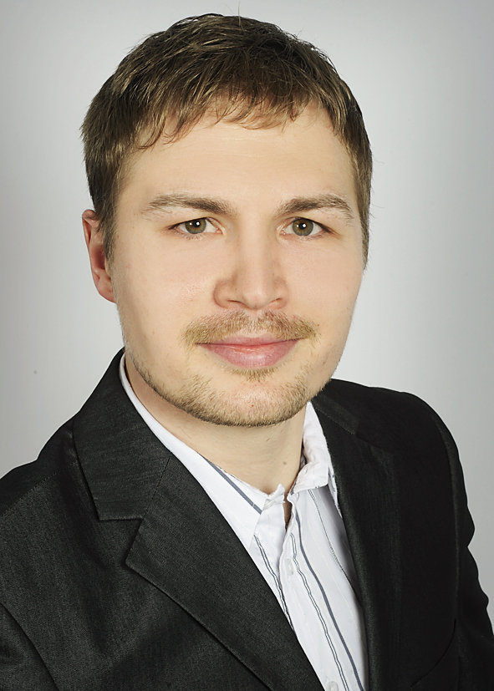
Foto

Student: Sebastian Pape
Kontakt: sebastian.pape@mailbox.tu-dresden.de

Betreuer: Dr.-Ing. Ralf Franke, TU-Dresden
Dipl.-Ing. Mario Krumnow, TU-Dresden

